Դեկտեմբերի 1-5-ը
Խնդիր 2
Նկարում պատկերված է ABC հավասարասրուն եռանկյունը, որտեղ BO հատվածը միջնագիծն է, իսկ OK հատվածը BOC անկյան կիսորդն է։ Գտնել անկյուն AOK-ն։
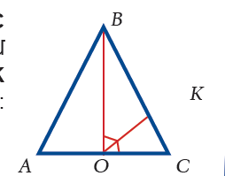

<BOA =BOC=90º
<BOK=90º : 2 =45º
<AOK= 90+45=135o
Խնդիր 2
ABC եռանկյան AD միջնագիծը շաունակված է BC կողմից դուրս՝ AD -ին համընկնելի DE հատվածով, և E կետը միացված է C կետին։
ա) Ապացուցել, որ ABD և ECD եռանկյուններն իրար հավասար են։
բ) Գտնել ACE անկյան աստիճանային չափը, եթե <ACD=56^{օ}, <ABD = 40^{օ}:
Տեսանյութերն՝ այստե՛ղ։
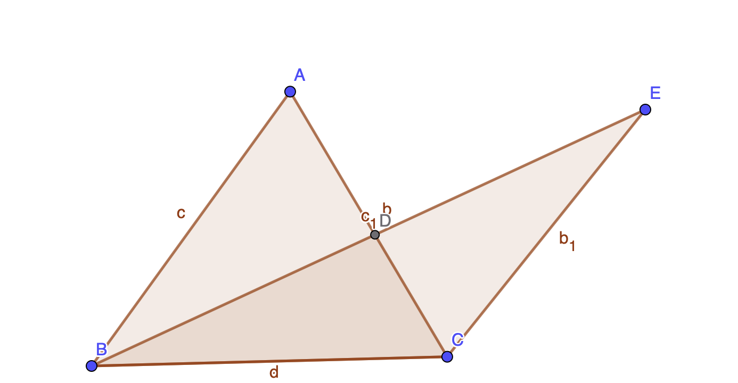
Ա)BD=DC
AD=DE
<BDA=<EDC Հակադիր անկյուներ
Բ) <ACE=56^{O} + 40^{O} =96^{O}
<BAC = 180^{O} - 40 ^{O}- 56 ^{O} = 84^{O}
<ECD=180^{O}-42^{O} – 98^{O} = 40^{O}
Եռանկյունների հավասարության հայտանիշները։
Լուծել խնդիրները՝
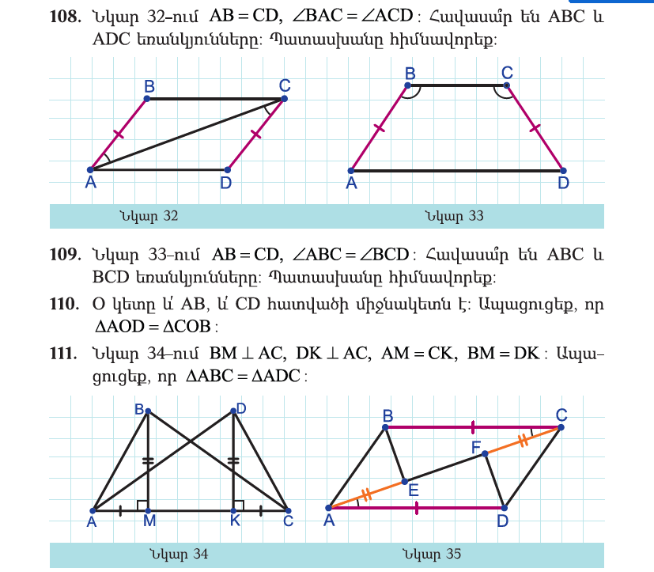

108. AB=CD <BAC =<ACD AC ընդանուր կողմ հետևաբար եռանկյուները հավասար են երկու կողմով և իրեցով կազմված անկյան հայտանիշի .

109. AB=CD <ABC=<ACD BC ընդանուր կողմ հետևաբար եռանկյուները հավասար են երկու կողմով և իրեցով կազմված անկյան հայտանիշի .

110.

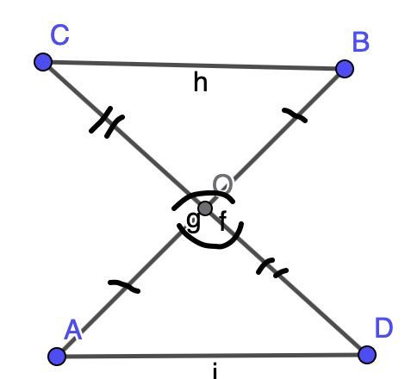
Քանի , որ AO=OB CO=OD իսկ <COB հակադիր է <AOD հավասար են քանի , որ հավասար են երկու կողմով և իրենցով կազմված անկյան հայտանիշի .

111.Հավասար են քանի որ AM=KC DK=BM <AMB=<CKD = 90^{O} ըստ երկու կողմ և իրենցով կազմված անկյան հավասարության հայտանիշի

